**Звіт**

Тема: Основи роботи з Wireshark. Аналіз пакетів TCP/UDP

04 12

КИЇВ – 2023

Пакет TCP

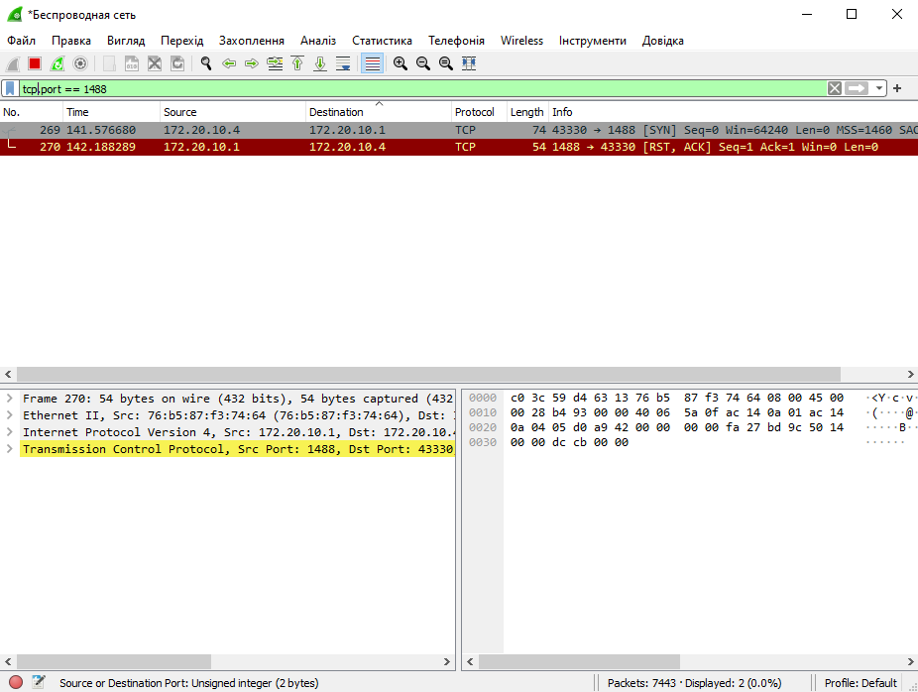

Ми бачимо що був отриманий udp пакет

Frame 270 – розмір 54 байт (432 бітів) – 54 байтів успішно надійшло для забезпечення комунікації між пристроями в мережі використовувався Internet Protocol Version 4 (IPv4) та вказано між якими пристроями було встановлено зв’язок для передачі даних між пристроями використовувався Transmission Control Protocol , та вказано порти пристроїв.

Пакет UDP

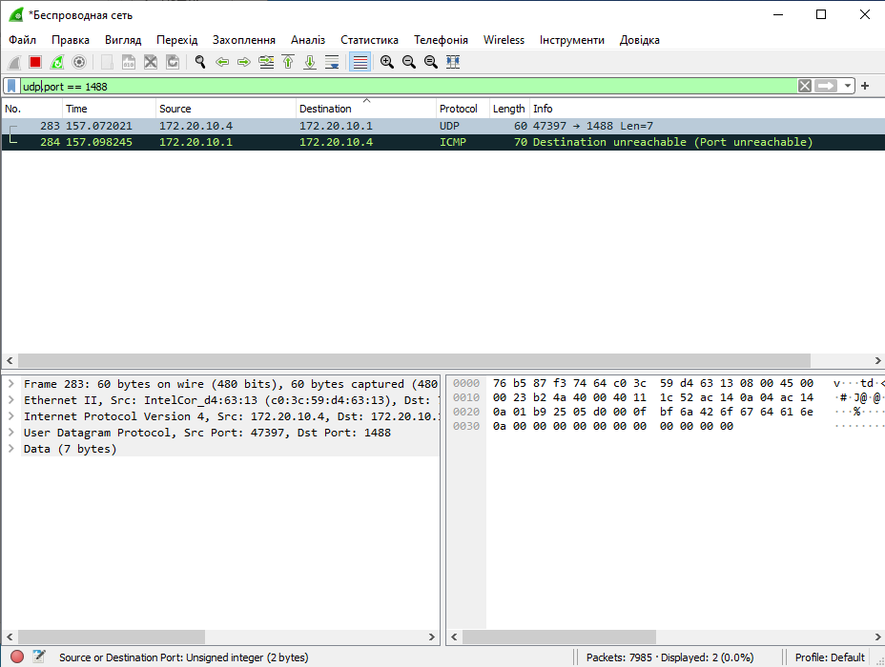

Ми бачимо що був отриманий udp пакет

Frame 22 – розмір 62 байт (496 бітів) – 76 байтів успішно надійшло для забезпечення комунікації між пристроями в мережі використовувався Internet Protocol Version 4 (IPv4) та вказано між якими пристроями було встановлено зв’язок для передачі даних між пристроями використовувався User Datagram Protocol , та вказано порти пристроїв

Основні відмінності між протоколами TCP/UDP :

1.TCP потребує підтвердження відправлення повідомлення

2.У TCP присутнє відновлення даних

3. TCP нумерує пакети

4. TCP контролює обмін даних, що робить трафік меншим